POLITECHNIKA LUBELSKA

Wydział Elektrotechniki i Informatyki

Kierunek Informatyka

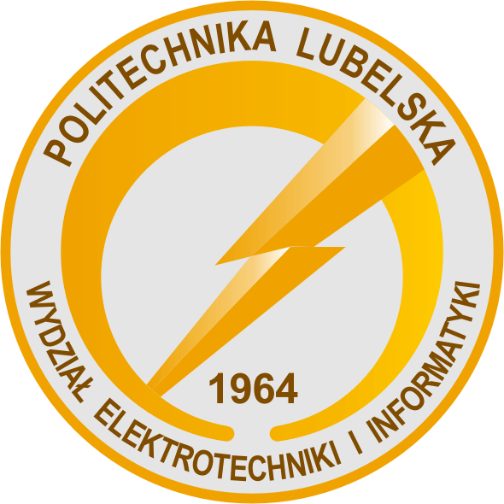

PRACA INŻYNIERSKA

Aplikacja obsługująca grawer laserowy

Laser engraving application

Dyplomanci: Promotor:

dr inż. Jacek Kęsik

Michał Grzegorczyk

nr albumu: 88692

Bohdan Hrybinchyk

nr albumu: 89425

Ernest Grzeszczak

nr albumu: 88694

Lublin 2020

**Streszczenie**Celem pracy dyplomowej jest stworzenie od podstaw aplikacji obsługującej grawer laserowy, która w sposób prosty i przystępny umożliwi nawet najmniej zaawansowanemu technicznie użytkownikowi przetworzenie swoich wizji na papier, drewno lub inny materiał. Interfejs aplikacji powinien być dopracowany wizualnie i ergonomicznie, aby nie zniechęcić początkującego użytkownika zbyt dużym skomplikowaniem zachowując przy tym możliwość sprawnego wykorzystania funkcjonalności przez osobę posiadającą doświadczenie.  
  
  
**Abstract**

The target of this thesis is creating laser engraving application from the scratch which should allow every user to transfer his vision to paper, wood or other material. The user interface of this application should be visually and ergonomically refined in order to not discourage less advanced users with too much complexity and to let the more experienced users to make use of it efficiently at the same time.

**Wstęp**

Grawerowanie laserowe jest techniką polegającą na wygrawerowaniu obiektu za pomocą lasera. Wyróżniamy trzy rodzaje laserów:   
- lasery CO2

- lasery